ACTIVIDAD: CONTAMINACIÓN ATMOSFÉRICA EN CHILE
Propósito: analizar los impactos que la contaminación atmosférica en Chile produce sobre las personas y el ecosistema.
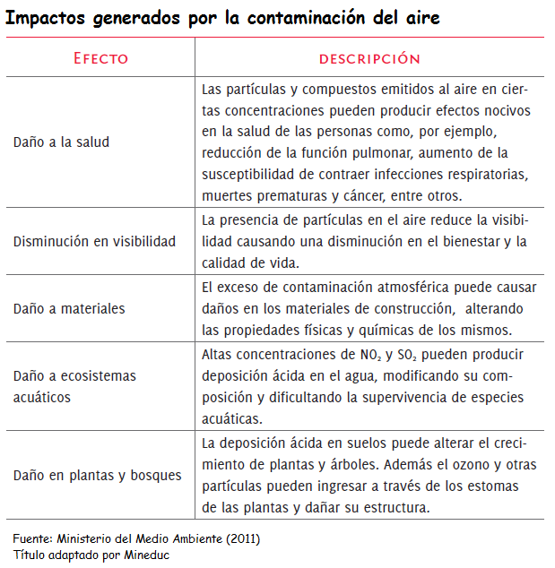

Preguntas y análisis:
- Según la tabla, qué tipo de problemas a la salud de las personas se pueden generar por causa de la contaminación atmosférica.
- Explique cómo la contaminación atmosférica puede eventualmente llegar a los suelos y afectar el crecimiento de plantas y árboles.
- ¿Cómo la contaminación del aire puede también afectar a los ecosistemas acuáticos (ríos, mar, lagos)?

- Observe el siguiente dibujo y proponga al menos una medida que usted personalmente pueda realizar para colaborar en la disminución de la contaminación atmosférica.
- Según el dibujo, ¿cuáles cree usted que pueden ser las causas de la contaminación atmosférica que producen los hogares?
- ¿Qué medidas se podrían adoptar para reducir el efecto de la contaminación ambiental producida por los hogares?
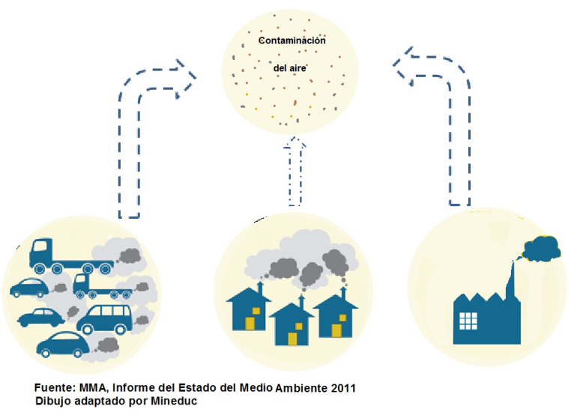

Elaborado por: Carmen Salazar

